САРАТОВСКИЙ НАЦИОНАЛЬНЫЙ ИССЛЕДОВАТЕЛЬСКИЙ ГОСУДАРСТВЕННЫЙ УНИВЕРСИТЕТ
ИМЕНИ. Н.Г. ЧЕРНЫШЕВСКОГО
ЮРИДИЧЕСКИЙ ФАКУЛЬТЕТ

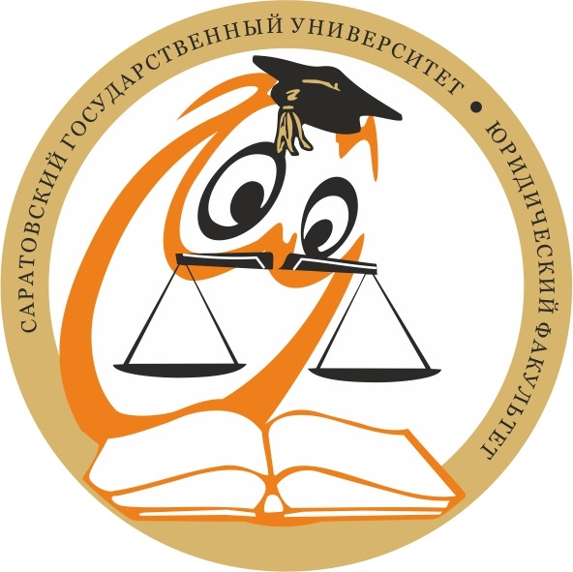

V Межвузовская научно-практическая конференция
«НОВОЕ В РОССИЙСКОМ ГРАЖДАНСКОМ ЗАКОНОДАТЕЛЬСТВЕ»

САРАТОВ

10 АПРЕЛЯ 2018 ГОДА

Председатель оргкомитета: зав.кафедрой гражданского права и процесса СГУ, канд.юрид.наук, доцент Тогузаева Е.Н.

секретари оргкомитета:
канд.юрид.наук, доцент кафедры гражданского права и процесса СГУ Илюхина Ю.Ю.
канд.юрид.наук, доцент кафедры гражданского права и процесса СГУ Конобеевская И.М.

Доклады участников конференции

Абрамова Анастасия Витальевна, студент 4 курса, Белгородский государственный национальный исследовательский университет, Юридический институт
Проблемы и споры, возникающие при приобретении машино-мест
Научный руководитель - канд.юрид.наук, доцент Цуканова Е.Ю.

Алимова Наиля Диндяновна, магистрант 164 группы направления «Юриспруденция» профиль «Предпринимательское право, коммерческое право» юр. ф-та СГУ
Договор коммерческой концессии в современном российском законодательстве
Научный руководитель - к.полит.н., доцент Ананьева М.К.

Альшина Альфия Рашатовна, Попова Юлия Николаевна, студент 1 курса 131 группы, «Юриспруденция» юр. ф-та СГУ
Актуальные проблемы гражданско-правового положения индивидуального предпринимателя
Научный руководитель - канд.юрид.н., доцент Илюхина Ю.Ю.

Андреев Максим Петрович, студент 2 курса, 215 группы, Институт правоохранительной деятельности, СГЮА
К вопросу о возможности возникновения права собственности на самовольную постройку по приобретательной давности
Научный руководитель - канд.юрид.наук, доцент Ахмедов А.Я.

Ахбулова Руша Гарипулловна, магистрант 165 группы направления «Юриспруденция» юр. ф-та СГУ
Права и обязанности самозанятых граждан в Российском государстве
Научный руководитель - канд.юрид.наук., доцент Байниязова З.С.

Бахарева Виктория Яковлевна, студент 3 курса, 232 группы, Поволжский институт управления им.П.А. Столыпина (филиал РАНХиГС при Президенте РФ)
Причитающиеся проценты по договорам займа и кредита в свете новых изменений ГК РФ
Научный руководитель - канд.юрид.н., доцент Перепёлкина Н.В.

Боргунов Иван Александрович, магистрант 2 курса, 263 группы, направления «Юриспруденция», профиль «Предпринимательское право, коммерческое право» юр. ф-та СГУ
Особенности договора страхования предпринимательских рисков
Научный руководитель - канд.юрид.наук, доцент Конобеевская И.М.

Булатова Инара Геннадьевна, магистрант 1 курса, 164 группы, направления «Юриспруденция», профиль «Предпринимательское право, коммерческое право» юр. ф-та СГУ
К вопросу об имущественных отношениях участников ООО
Научный руководитель - канд.юрид.наук, доцент Конобеевская И.М.

Валигура Ирина Игоревна, студент 432 группы, 4 курса, направления «Юриспруденция», юр. ф-та СГУ
Долевое строительство в современной России: новые вызовы и перспективы развития
Научный руководитель – канд.полит. наук, доцент Ананьева М.К.

Вострухина Алина Георгиевна, студент 2 курса, 222 группы, Поволжский институт управления им.П.А. Столыпина (филиал РАНХиГС при Президенте РФ)
Моральный вред и его компенсация: теоретические и практические вопросы
Научный руководитель - канд.юрид.наук., доцент Свечникова И.В.

Гаврилова Екатерина Сергеевна, студент 2 курса, 215 группы, Институт правоохранительной деятельности, СГЮА
Правовое регулирование торговли в интернете и деятельности интернет-магазинов
Научный руководитель - канд.юрид.н., доцент Малькевич М.С.

Громак Татьяна Алексеевна, студент 3 курса 331 группы, направления «Юриспруденция», юр. ф-та СГУ
К вопросу о необходимости совершенствовании законодательства в сфере
интеллектуальной собственности в связи с появлением новых объектов творчества
Научный руководитель – канд.полит. наук, доцент Ананьева М.К.

Гусейнов Эльчин Заурович, магистрант 2 курса, 262 группы, направления «Юриспруденция», профиль «Предпринимательское право, коммерческое право» юр. ф-та СГУ
Злоупотребление правами при процедуре банкротства
Научный руководитель - канд.юрид.наук, доцент Конобеевская И.М.

Евдошенко Анастасия Алексеевна, студент 3 курса, 316 группы, СГЮА
Проблемы правового регулирования цифровых финансовых активов
Научный руководитель - канд.юрид.наук., доцент Ахмедов А.Я.

Елганова Надежда Викторовна, магистрант 262 группы направления «Юриспруденция» профиль «Предпринимательское право, коммерческое право» юр. ф-та СГУ
Актуальные проблемы страхования гражданской ответственности туроператора
Научный руководитель - канд.юрид.наук., доцент Илюхина Ю.Ю.

Емельянчик Григорий Михайлович, магистрант 1 курса 174 группы, Институт магистратуры, СГЮА
Об осуществлении прокурорского надзора за исполнением законов при размещении заказов для государственных нужд
Научный руководитель - канд.юрид.наук., доцент Якушева С.Е.

Жигачева Екатерина Дмитриевна, магистрант 1 курса, 162 группы, направления «Юриспруденция», профиль «Предпринимательское право, коммерческое право» юр. ф-та СГУ
Особенности защиты исключительного права на товарный знак: некоторые аспекты
Научный руководитель – канд. полит. наук, доцент Ананьева М.К.

Зинаков Евгений Александрович, курсант, Саратовский военный Краснознаменный институт войск национальной гвардии России
Новшества в организации и проведении закупок для нужд Росгвардии
Научный руководитель – к.и.н., доцент Морев М.П.

Зюканова Виталина Витальевна, студент 3 курса 310 группы, Институт Прокуратуры РФ, СГЮА
Правовая охрана интеллектуальной собственности в России и за рубежом
Научный руководитель – канд.юрид.н., доцент Богданов О.В.

Ларионов Алексей Игоревич, курсант, Саратовский военный Краснознаменный институт войск национальной гвардии России
Новое в гражданско-правовом регулировании земельных отношений с участием военных организаций
Научный руководитель – к.и.н., доцент Морев М.П.

Лёвина Юлия Вячеславовна, студент 2 курса, 222 группы, Поволжский институт управления им.П.А. Столыпина (филиал РАНХиГС при Президенте РФ)
Правовой режим животных как объектов гражданского права
Научный руководитель - канд.юрид.наук., доцент Свечникова И.В.

Меркулова Яна Алексеевна, студент 3 курса, 331 группы, юр. ф-та СГУ
Парфюм как объект интеллектуальной собственности
Научный руководитель - канд.полит.н, доцент Ананьева М.К.

Мотолыгина Наталья Михайловна, магистрант, направления «Юриспруденция», магистерская программа «Гражданское право, гражданский и арбитражный процесс» Поволжский институт управления им.П.А. Столыпина (филиал РАНХиГС при Президенте РФ)
Защита личных неимущественных прав авторов: вопросы правоприменения
Научный руководитель - канд.юрид.наук, доцент Свечникова И.В.

Орлова Анна Петровна, магистрант 1 курса, 163 группы, направления "Юриспруденция", профиль "Предпринимательское право, коммерческое право" юр. ф-та СГУ
Программы для ЭВМ как объекты промышленной собственности
Научный руководитель - канд. полит. наук, доцент Ананьева М.К.

Подлесная Кристина Владимировна, Склеменова Анастасия Алексеевна, студенты 2 курса, 222 группы, Поволжский институт управления им.П.А. Столыпина (филиал РАНХиГС при Президенте РФ)
Самовольная постройка: вопросы реформирования законодательства
Научный руководитель - канд.юрид.наук, доцент Свечникова И.В.

Рассказова Евгения Александровна, студент 3 курса, 316 группы, институт правоохранительной деятельности, СГЮА
Согласие супруга на совершение сделки как элемент гражданских правоотношений
Научный руководитель - канд.юрид.н., доцент Ахмедов А.Я.

Семенихина Оксана Игоревна, магистрант 1 курса, 164 группы, направления «Юриспруденция», профиль «Предпринимательское право, коммерческое право» юр. ф-та СГУ
Особенности гражданско-правового положения индивидуальных предпринимателей в современной России
Научный руководитель - канд.юрид.наук, доцент Конобеевская И.М.

Слепов Валерий Александрович, магистрант 1 курса, 162 группы, направления «Юриспруденция», профиль «Предпринимательское право, коммерческое право» юр. ф-та СГУ
К вопросу о материально-правовом содержании права на иск
Научный руководитель - канд.юрид.наук, доцент Потапенко Е.Г.

Сокуева Лиза Исхаковна, 4 курс 437 группа, Институт законотворчества, СГЮА
К вопросу о трансграничных интеллектуальных правах
Научный руководитель - канд.юрид.наук, доцент Якушева С.Е.

Цыганкова Екатерина Владимировна, студент 3 курса, 317 группы, Институт правоохранительной деятельности, СГЮА
Отмена дарения при нарушении положений закона о несостоятельности (банкротстве)
Научный руководитель - канд.юрид.наук, доцент Ахмедов А.Я.

Чулисова Юлия Александровна, Киселева Юлия Андреевна, студенты 3 курса, 331 группы, юр. ф-та СГУ
К вопросу о современных системах регистрации прав на недвижимое имущество
Научный руководитель - канд.юрид.наук, доцент Конобеевская И.М.

Шихшунатова Маржанат Шихшунатовна, студент 4 курса 437 группы, Институт законотворчества, СГЮА
К вопросу о гражданско-правовой ответственности за плагиат
Научный руководитель - канд.юрид.наук, доцент Якушева С.Е.

